***Nguyễn Phước Nhân – 2274802010596***

***Thực Hành 5***  
  
  
**Trang giao diện**

**Xem giỏ XxX**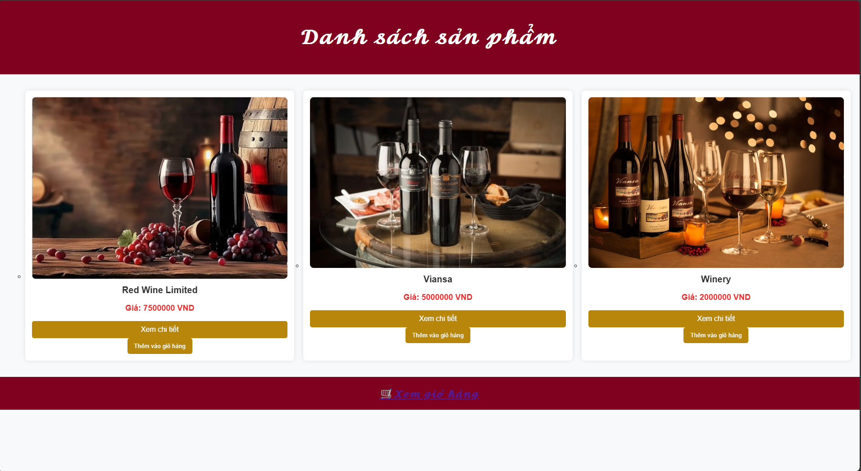

**Xem giỏ hàng**

**Xóa sản phẩm  
  
Xem chi tiết :**

